

**Universidad Nacional Autónoma de México**

Facultad de Ingeniería

División de Ingeniería Mecánica e Industrial

**Laboratorio de Cómputo de Ingeniería Mecatrónica (1964)**

*Profesor: Miguel Serrano Reyes*

*Semestre 2022-1*

Práctica No. 3

Base de Datos: Manejo y conexión

_________________________________________________

_________________________________________________

**Nombre del Estudiante:**

Jasso Garduño Juan José

Actividad 1. Crear una base de datos con una tabla de empleados que tenga los campos id, nombre, salario, departamento, puesto, fecha_contratacion

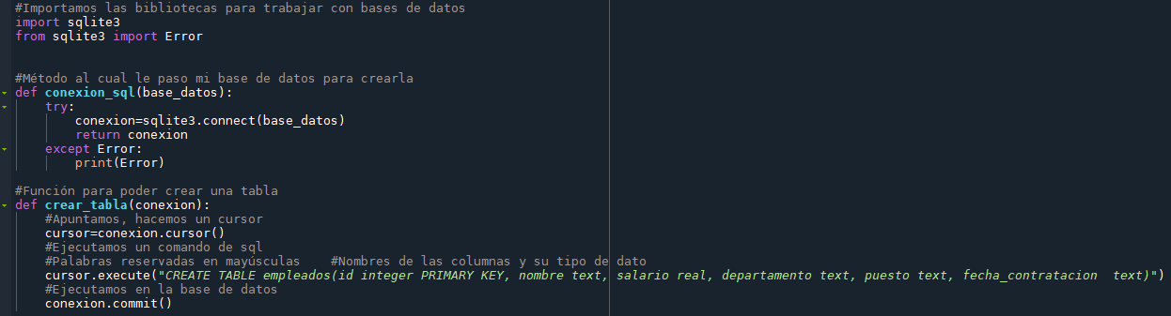

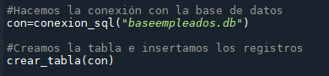

Actividad 2. Insertar 4 registros en esa tabla

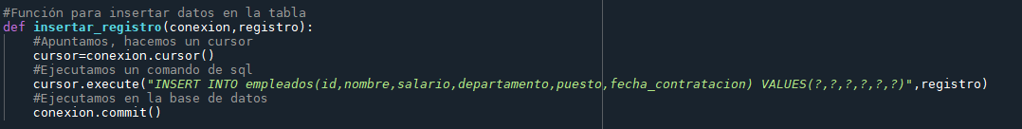

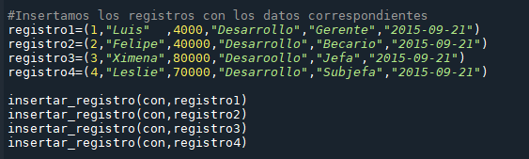

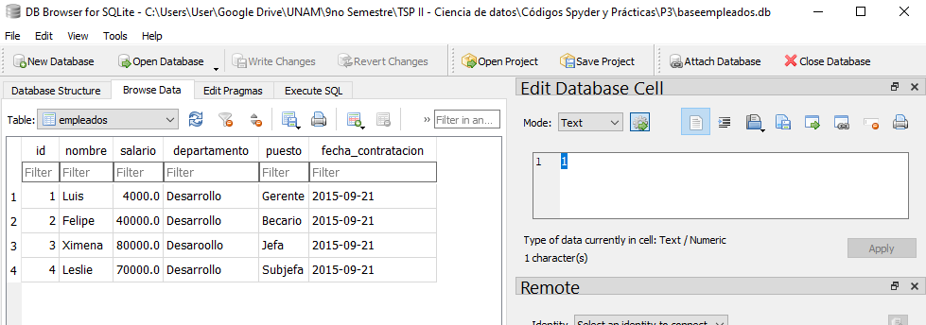

Actividad 3. Actualizar un registro en el campo que ustedes deseen

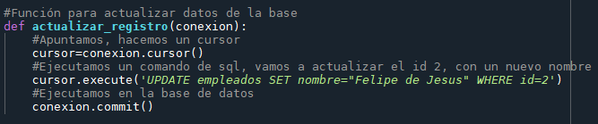



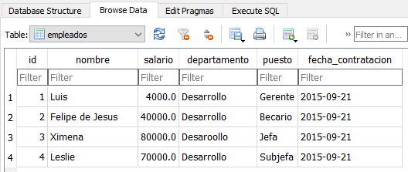

Actividad 4. Seleccionar todos los registros de la tabla, luego seleccionar solo los que superen un umbral de salario

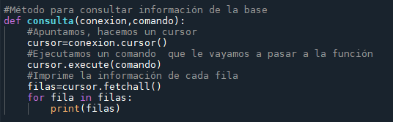



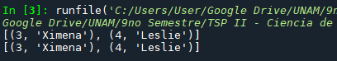

Actividad 5. Borrar la tabla

